De meren van het zuiden
- Het Gardameer en het westelijker gelegen Iseomeer liggen in door gletsjers breed uitgeslepen en door morenewanden afgesloten dalen.
- Het Gardameer, 52 km lang, wordt in het noorden ingesloten tussen steile wanden.
- De ingang bij Riva is smal en doet denken aan een fjord, wat niet zo vreemd is omdat slechts zo'n twee miljoen jaar geleden dit meer nog in open verbinding stond met de Adriatische Zee via de huidige Povlakte.
- In het noordelijke deel is het meer het diepst uitgeslepen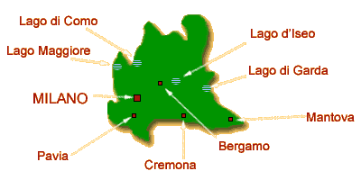, circa 350 m.
- Aan de oostkant beheerst de Monte Baldo, de bergrug van Garda tot Torbole, het meer.
- Deze bergrug is ruim 2200 m hoog. Aan de meerkant is hij vrijwel onbegaanbaar, zeker voor auto's, omdat de wanden van gladde kalkplaten onder een hoek van zeker 45 graden zó in het meer lijken te duiken.
- De eenzame rotsformatie Dos Brione, midden in het dal aan de ingang van het meer, Iaat zien dat bovenliggende lagen soms geen weerstand aan de zwaartekracht hebben kunnen bieden en zijn afgegleden.
- De steile bergwanden maken dat hier weinig ruimte is voor landbouw of fruitteelt, zodat men, daar waar mogelijk, de helling opging om (citrus)fruit, druiven en zelfs olijven te kweken die hier in het bijna mediterrane klimaat best willen groeien.
- Rond het meer staan overal de karakteristieke cipressen en hier en daar ook palmen.
- Meer naar het zuiden wordt het Gardameer breder en minder diep, de hellingen eromheen worden lager en er komt meer ruimte voor landbouw en fruitteelt. Het Iseomeer is een stuk kleiner.
- Toch doet het ook wat denken aan het Gardameer: in het noordelijk gedeelte een fjordachtig voorkomen met 1000 m hoge bergwanden en in het zuiden langs de glooiende heuvels een mediterrane plantengroei met onder andere olijfbomen.
- Uit het meer rijst een eilandje 600 m omhoog, het enige eilandje van omvang in een Italiaans meer. Tussen beide meren in liggen nog kleinere meertjes: het Idromeer, een natuurlijk meer in de Chiese tussen beboste bergen, en het Ledromeer, in een dal ten westen van Riva.
- Vroeger was dit ook een natuurlijk meer, nu wordt het opgestuwd voor de levering van elektriciteit, een lot dat veel rivieren in het gehele gebied ondergaan.

